Intencje Mszalne
Poniedziałek 25.05.2026
6.30 + Stanisław Kubicz (od kolegów z pracy syna Krzysztofa)
18.00 ++ Marianna, Ignacy, Stanisława(f), Stanisław BROMBOSZ
18.00 + Amalia Kraj, + Kazimierz (mąż), + Anna (córka)
Wtorek 26.05.2026
6.30 ++ Melania i Stefan Ciak (od rodziny)
18.00 – Dziękczynno-błagalna o zdrowie i potrzebne łaski dla Zofii z okazji Dnia Matki
18.00 + Piotr Wróbel w 21 rocz. śmierci (od rodziców z siostrą)
Środa 27.05.2026
6.30 + Stanisław Kubicz (od szwagierki z rodziną z Australii)
18.00 – O Boże błogosławieństwo i opiekę M.B. Wspomożenia Wiernych dla ks. Augustyna z okazji imienin (od Wspólnot Różańcowych)
18.00 + Anna Matyja (od dzieci z rodzinami)
Czwartek 28.05.2026
6.30 + Teresa Janik (od Wandy i Tadeusza)
18.00 + Kazimierz Białek w 31 rocz. śmierci; ++zmarli rodzice; ++zmarłe rodzeństwo
18.00 + Stanisław Kubicz (od sąsiadów z klatki 17)
Piątek 29.05.2026
6.30 + Stanisław Kubicz (od kolegi z pracy syna Marcina Klęczara)
18.00 + Zdzisław Szczepański (od żony i dzieci)
18.00 + Teresa Janik (od Haliny Kysia z Zakopanego z dziećmi)
Sobota 30.05.2026
6.30 + Stanisław Kubicz (od rodziny Ziarków)
18.00 + Leszek Bogacz; ++ zmarli rodzice; ++ zmarli teściowie
18.00 + Teresa Janik (od rodziny Maków)
31.05.2026 IX Niedziela Zwykła – uroczystość Najświętszej Trójcy
8.00 + Ludwika(f), +Franciszek, +Mieczysław, +Jan
8.00 + Dorota Graca w 2 rocz. śmierci
10.00 + Antoni Maćkowski
11.30 +Jan Czerwik; +Józefa(f) (żona); +Rozalia (żona); ++ zmarłe dzieci (od syna z rodziną)
18.00 + Barbara Brania w 9 rocz. śmierci

Ogłoszenia Parafialne
Uroczystość Zesłania Ducha Świętego - 24.05.2026
Liturgiczne obchody tygodnia:
a) w poniedziałek, 25 maja - święto Najświętszej Maryi Panny Matki Kościoła. b) we wtorek, 26 maja - wspomnienie św. Filipa Nereusza, kapłana. W tym dniu modlimy się za wszystkie matki z okazji ich święta,
c) w czwartek, 28 maja - święto Jezusa Chrystusa Najwyższego i Wiecznego Kapłana,
d) w piątek, 29 maja - wspomnienie św. Urszuli Ledóchowskiej, dziewicy,
e) w sobotę, 30 maja - wspomnienie św. Jana Sarkandra, kapłana i męczennika. W tym dniu o godzinie 10:00 w kościele katedralnym św. Mikołaja w Bielsku-Białej, Ksiądz Biskup Roman Pindel udzieli diakonom naszej diecezji święceń prezbiteratu.
1. W przyszłą niedzielę, 31 maja, przypada uroczystość Najświętszej Trójcy. Kończymy w tym dniu majowe nabożeństwa ku czci Najświętszej Marii Panny. Po każdej mszy świętej będzie zbierana ofiara na kwiaty do ołtarzy na uroczystość Bożego Ciała, która w tym roku przypada 4 czerwca.. W tym dniu po wieczornej Mszy św. zapraszamy na spotkanie Salezjanów Współpracowników.
2. Dzisiaj o godz. 17.00 nabożeństwo do MB. Wspomożenia Wiernych z odczytaniem próśb i podziękowań, następnie nabożeństwo majowe. Po wieczornej Mszy św. spotkanie Koła Przyjaciół Radia Maryja i Telewizji Trwam.
3. W środę, 27 maja, ks. Augustyn Szczerbiński obchodzi Swoje imieniny, solenizantowi życzymy obfitości łask Bożych i opieki MB. Wspomożenia Wiernych na dalsze lata posługi kapłańskiej. W tym dniu po wieczornej Mszy św. wystawienie Najświętszego Sakramentu, za wstawiennictwem św. Józefa, modlimy się w intencji małżeństw i rodzin.
4. W piątek, 29 maja, modlimy się nowenną do Bożego Miłosierdzia. O godz.17.00 zapraszamy na adorację Najświętszego Sakramentu. Po mszy św. wieczornej odbędzie się spotkanie Rady Parafialnej
5. Wraz z Rodziną Salezjańską i naszą diecezją zapraszamy na beatyfikację 9 Salezjanów 6 czerwca o godz. 10.00 w Krakowie w Centrum JPII (zapisy u Salezjanów w parafii M.B. Wspomożenia Wiernych w kancelarii, zakrystii na stronie parafii)
6. Serdecznie zapraszamy na rekolekcje dla mężczyzn rozeznających powołanie, które odbędą się w dniach 12–14 czerwca w Kopcu koło Częstochowy. Hasłem spotkania będą słowa: „Kim naprawdę jesteś?”.
7. Parafia św. Mikołaja w Rychwałdzie zaprasza na Nabożeństwa Fatimskie u tronu Matki Bożej Rychwałdzkiej. Każdego 13-tego dnia miesiąca od maja do października.

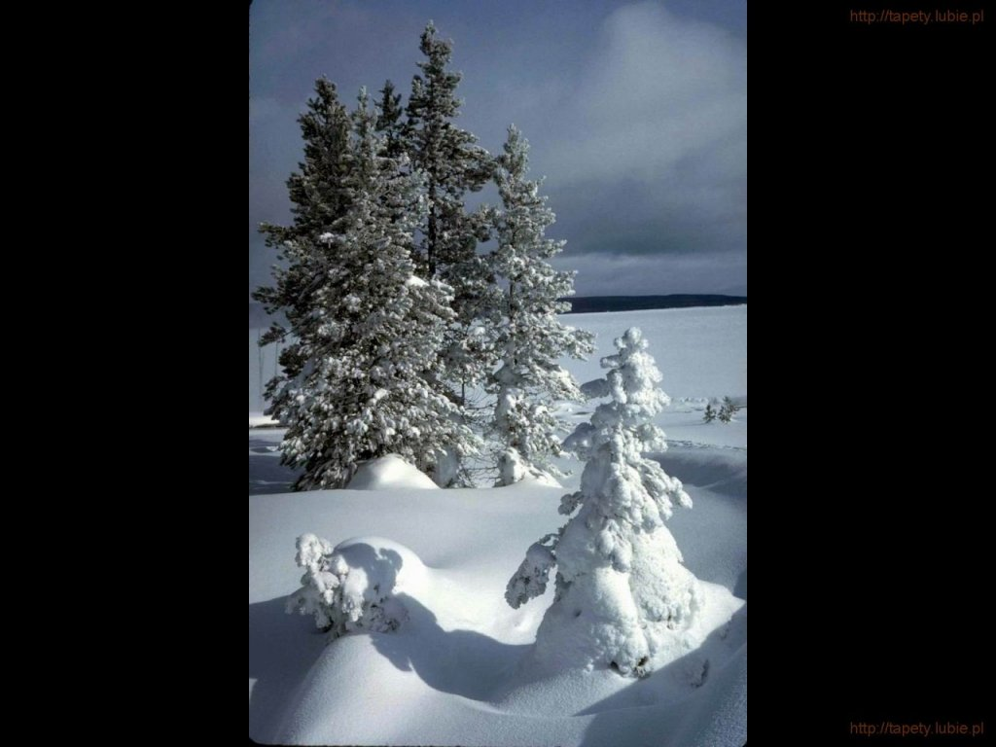
SALEZJAŃSKIE ZASOLE

Słowo na niedzielę.

Weźmijcie Ducha Świętego
Nie bez powodu Duch Święty jest czasami nazywany nieznanym obliczem Boga. Jest nieuchwytny jak wiatr, a jednak ślady Jego działania są dostrzegalne. I są rzeczywiście nadzwyczajne. Dzisiejszy fragment Ewangelii Janowej wiąże Jego przyjście nie z jakimiś nadzwyczajnymi przejawami Mocy Bożej, ale z przyjściem samego Chrystusa do swoich uczniów w dniu zmartwychwstania. To On przekazuje im swojego Ducha. Jak wszystko w relacji człowieka z Bogiem, tak też przyjście Ducha Świętego jest jednak uzależnione od tego, czy człowiek jest gotów przyjąć ten niezwykły Boski dar. Dlatego Jezus zaprasza uczniów, by wzięli, by przyjęli dar Ducha.
Zapisane przez Jana słowa Jezusa wiążą obecność Bożego Ducha z trzema Jego przejawami. Po pierwsze – dzięki Duchowi Bożemu w serce człowieka wstępuje pokój. Wystarczy przylgnąć sercem do Jezusa Chrystusa, a przychodzący wraz z darem Ducha Świętego pokój Boży staje się stanem umysłu; głębokim przekonaniem o Bożej miłości, w świetle której wszystkie życiowe porażki i błędy przestają być czymś decydującym, przeszkodami nie do pokonania.
Po drugie – Duch przynosi świadomość bycia posłanym z Dobrą Nowiną ku innym ludziom. Ktoś, kto zostaje obdarzony darem Bożego Ducha nie otrzymuje go tylko dla siebie, bo nie jest on jakby prywatnym prezentem. Duch jest dany każdemu także ze względu na innych, dla budowania wspólnoty. Chodzi oczywiście najpierw o wspólnotę Kościoła, ale także o wspólnotę w szerszym znaczeniu. Chodzi o społeczeństwo w pełni ludzkie, oparte na szacunku, na pokojowym współistnieniu ludzi, niezależnie od tego, kim są.
I wreszcie trzeci przejaw obecności Bożego Ducha: duchowa władza nad grzechem. Jest ona dana w szczególny sposób następcom Apostołów, którzy w sakramencie pokuty w Jego imieniu i Jego mocą mogą odpuszczać grzechy każdemu, kto je ze skruchą i postanowieniem poprawy wyznaje. Ale Jezusowa władza, która pozwala unikać grzechu, jest dostępna każdemu wierzącemu. W mocy Ducha Świętego człowiek nie pozwoli się łatwo zwieść przez finezyjne pokusy do złego.
Wraz z tym wspaniałym darem Bożego Ducha pojawia się w środku szarej codzienności coś niepowtarzalnie nowego. Człowiek zaczyna żyć inaczej.
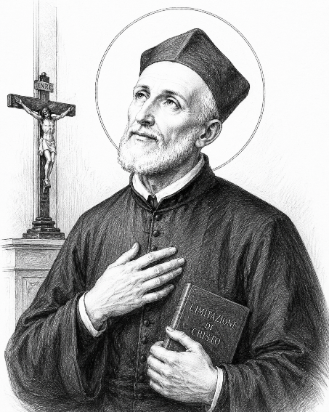
26 maja - Św. Filip Nereusz
Filip urodził się we Florencji 21 lipca 1515 r. Wyróżniał się poczuciem humoru i talentem jednania ludzi. Po śmierci matki i starszego brata, Filip udał się do wuja, by wyręczyć go w zawodzie i odziedziczyć po nim fortunę. Miał wówczas 17 lat. Zrezygnował jednak z tak pomyślnej dla siebie okazji. Udał się do Rzymu, gdzie rozpoczął studia filozofii i teologii.
Apostoł Rzymu
Kiedy w 1544 r. znalazł się w katakumbach św. Sebastiana, w Zielone Święta wpadł w ekstatyczny zachwyt: poczuł, jak tajemnicza ręka wyciąga mu z boku dwa żebra, gdy jego serce, podobne do ognistej kuli, groziło rozsadzeniem piersi. Wkrótce Filip założył towarzystwo religijne pod nazwą „Bractwa Trójcy Świętej” do obsługi pielgrzymów i chorych. Był to rok 1548. Przez tę posługę zyskał sobie miano „Apostoła Rzymu”. W 1551 r. za namową spowiednika przyjął święcenia kapłańskie. Miał już wtedy 36 lat.
Oratorium
Zamieszkał w konwikcie św. Hieronima. Tu dojrzało wielkie jego dzieło – Oratorium. Filip zaczął gromadzić kapłanów, zakonników, mieszczan, kupców, artystów. Wspólna modlitwa, spotkania i rozmowy osobiste, spowiedź, czytanie duchowe, konferencje i dyskusje na tematy aktualne, rekolekcje – to program tych spotkań. Z czasem zebrała się pewna liczba uczniów zwanych potem oratorianami czy też filipinami. Do Oratorium spieszyła cała elita duchowa Rzymu.

Przeciwnicy
Wkrótce pojawili się przeciwnicy poczynań św. Filipa. Oskarżyli oni go o to, że sprzyja „nowinkom” niebezpiecznym dla wiary. Doszło do tego, że surowy papież Paweł IV zakazał mu na czas pewien działalności. Kuria Rzymska odebrała mu nawet prawo do spowiadania. Kolejni papieże darzyli go jednak zrozumieniem i odwołali zakaz. Filip był doradcą papieży, kierownikiem duchowym wielu dostojników. Był jednym z najbardziej wesołych świętych. Zmarł wyczerpany pracą 26 maja 1595 r. Jego beatyfikacja odbyła się 15 lat po jego śmierci, a kanonizacja 12 lat później w 1622 r.
Czy wiesz, że…?
- Św. Filip Nereusz był nazywany „Apostołem Rzymu” – Choć miał zamiar udać się na misje do Indii, Pan Bóg powołał go do ewangelizacji Rzymu, gdzie stał się jednym z najbardziej wpływowych duchownych.
- Jego serce dosłownie się rozszerzyło – Podczas modlitwy w katakumbach Św. Sebastiana w Zielone Świątki 1544 r. Filip ujrzał ognistą kulę, która wniknęła do jego serca. Po śmierci lekarze odkryli, że jego serce było tak powiększone, iż wygięło dwa żebra.
- Był znany ze swojego poczucia humoru – Filip często żartował, aby rozładować napięcie i przyciągnąć ludzi do Pana Boga. Mówił, że „smutny święty to smutny Święty”.
- Założył zgromadzenie oratorianów – Wspólnota duchownych, którą stworzył, nie składała ślubów zakonnych, co było nowatorskim podejściem do życia duchowego.
- Miał wielu przyjaciół wśród Świętych – Filip przyjaźnił się m.in. ze Św. Ignacym Loyolą, Św. Karolem Boromeuszem, Św. Kamilem de Lellis i Św. Franciszkiem Salezym.

